Таблица 1
Характеристика результатов формирования УУД на разных этапах начального обучения
Класс | Личностные УУД | Регулятивные УУД | Познавательные УУД | Коммуникативные УУД
1 класс | 1. Ценить и принимать следующие базовые ценности: «добро», «терпение», «родина», «природа», «семья».  2. Уважать к своей семье, к своим родственникам, любовь к родителям.  3. Освоить роли ученика; формирование интереса (мотивации) к учению.  4. Оценивать жизненные ситуаций и поступки героев художественных текстов с точки зрения общечеловеческих норм. | 1.Организовывать свое рабочее место под руководством учителя.  2. Определять цель выполнения заданий на уроке, во внеурочной деятельности, в жизненных ситуациях под руководством учителя.  3. Определять план выполнения заданий на уроках, внеурочной деятельности, жизненных ситуациях под руководством учителя.  4. Использовать в своей деятельности простейшие приборы: линейку, треугольник и т.д. | 1.Ориентироваться в учебнике: определять умения, которые будут сформированы на основе изучения данного раздела.  2. Отвечать на простые вопросы учителя, находить нужную информацию в учебнике.  3. Сравнивать предметы, объекты: находить общее и различие.  4. Группировать предметы, объекты на основе существенных признаков.  5. Подробно пересказывать прочитанное или прослушанное; определять тему. | 1. Участвовать в диалоге на уроке и в жизненных ситуациях.  2. Отвечать на вопросы учителя, товарищей по классу.  2. Соблюдать простейшие нормы речевого этикета: здороваться, прощаться, благодарить.  3. Слушать и понимать речь других.  4. Участвовать в паре.
2 класс | 1. Ценить и принимать следующие базовые ценности: «добро», «терпение», «родина», «природа», «семья», «мир», «настоящий друг».  2. Уважение к своему народу, к своей родине.  3. Освоение личностного смысла учения, желания учиться.  4. Оценка жизненных ситуаций и поступков героев художественных текстов с точки зрения общечеловеческих норм. | 1. Самостоятельно организовывать свое рабочее место.  2. Следовать режиму организации учебной и внеучебной деятельности.  3. Определять цель учебной деятельности с помощью учителя и самостоятельно.  4. Определять план выполнения заданий на уроках, внеурочной деятельности, жизненных ситуациях под руководством учителя.  5. Соотносить выполненное задание с образцом, предложенным учителем.  6. Использовать в работе простейшие инструменты и более сложные приборы (циркуль).  6. Корректировать выполнение задания в дальнейшем.  7. Оценка своего задания по следующим параметрам: легко выполнять, возникли сложности при выполнении. | 1. Ориентироваться в учебнике: определять умения, которые будут сформированы на основе изучения данного раздела; определять круг своего незнания.  2. Отвечать на простые и сложные вопросы учителя, самим задавать вопросы, находить нужную информацию в учебнике.  3. Сравнивать и группировать предметы, объекты по нескольким основаниям; находить закономерности; самостоятельно продолжать их по установленном правилу.  4. Подробно пересказывать прочитанное или прослушанное; составлять простой план .  5. Определять, в каких источниках можно найти необходимую информацию для выполнения задания.  6. Находить необходимую информацию, как в учебнике, так и в словарях в учебнике.  7. Наблюдать и делать самостоятельные простые выводы | 1.Участвовать в диалоге; слушать и понимать других, высказывать свою точку зрения на события, поступки.  2.Оформлять свои мысли в устной и письменной речи с учетом своих учебных и жизненных речевых ситуаций.  3.Читать вслух и про себя тексты учебников, других художественных и научно-популярных книг, понимать прочитанное.  4. Выполняя различные роли в группе, сотрудничать в совместном решении проблемы (задачи).
3 класс | 1. Ценить и принимать следующие базовые ценности: «добро», «терпение», «родина», «природа», «семья», «мир», «настоящий друг», «справедливость», «желание понимать друг друга», «понимать позицию другого».  2. Уважение к своему народу, к другим народам, терпимость к обычаям и традициям других народов.  3. Освоение личностного смысла учения; желания продолжать свою учебу.  4. Оценка жизненных ситуаций и поступков героев художественных текстов с точки зрения общечеловеческих норм, нравственных и этических ценностей. | 1. Самостоятельно организовывать свое рабочее место в соответствии с целью выполнения заданий.  2. Самостоятельно определять важность или необходимость выполнения различных задания в учебном процессе и жизненных ситуациях.  3. Определять цель учебной деятельности с помощью самостоятельно.  4. Определять план выполнения заданий на уроках, внеурочной деятельности, жизненных ситуациях под руководством учителя.  5. Определять правильность выполненного задания на основе сравнения с предыдущими заданиями, или на основе различных образцов.  6. Корректировать выполнение задания в соответствии с планом, условиями выполнения, результатом действий на определенном этапе.  7. Использовать в работе литературу, инструменты, приборы.  8. Оценка своего задания по параметрам, заранее представленным. | 1. Ориентироваться в учебнике: определять умения, которые будут сформированы на основе изучения данного раздела; определять круг своего незнания; планировать свою работу по изучению незнакомого материала.  2. Самостоятельно предполагать, какая дополнительная информация буде нужна для изучения незнакомого материала;  отбирать необходимые источники информации среди предложенных учителем словарей, энциклопедий, справочников.  3. Извлекать информацию, представленную в разных формах (текст, таблица, схема, экспонат, модель,  а, иллюстрация и др.)  4. Представлять информацию в виде текста, таблицы, схемы, в том числе с помощью ИКТ.  5. Анализировать, сравнивать, группировать различные объекты, явления, факты. | 1. Участвовать в диалоге; слушать и понимать других, высказывать свою точку зрения на события, поступки.  2.Оформлять свои мысли в устной и письменной речи с учетом своих учебных и жизненных речевых ситуаций.  3.Читать вслух и про себя тексты учебников, других художественных и научно-популярных книг, понимать прочитанное.  4. Выполняя различные роли в группе, сотрудничать в совместном решении проблемы (задачи).  5. Отстаивать свою точку зрения, соблюдая правила речевого этикета.  6. Критично относиться к своему мнению  7. Понимать точку зрения другого  8. Участвовать в работе группы, распределять роли, договариваться друг с другом.
4 класс | 1. Ценить и принимать следующие базовые ценности: «добро», «терпение», «родина», «природа», «семья», «мир», «настоящий друг», «справедливость», «желание понимать друг друга», «понимать позицию другого», «народ», «национальность» и т.д.  2. Уважение к своему народу, к другим народам, принятие ценностей других народов.  3. Освоение личностного смысла учения; выбор дальнейшего образовательного маршрута.  4. Оценка жизненных ситуаций и поступков героев художественных текстов с точки зрения общечеловеческих норм, нравственных и этических ценностей, ценностей гражданина России. | 1. Самостоятельно формулировать задание: определять его цель, планировать алгоритм его выполнения, корректировать работу по ходу его выполнения, самостоятельно оценивать.  2. Использовать при выполнения задания различные средства: справочную литературу, ИКТ, инструменты и приборы.  3. Определять самостоятельно критерии оценивания, давать самооценку. | 1. Ориентироваться в учебнике: определять умения, которые будут сформированы на основе изучения данного раздела; определять круг своего незнания; планировать свою работу по изучению незнакомого материала.  2. Самостоятельно предполагать, какая дополнительная информация буде нужна для изучения незнакомого материала;  отбирать необходимые источники информации среди предложенных учителем словарей, энциклопедий, справочников, электронные диски.  3. Сопоставлять и отбирать информацию, полученную из различных источников (словари, энциклопедии, справочники, электронные диски, сеть Интернет).  4. Анализировать, сравнивать, группировать различные объекты, явления, факты.  5. Самостоятельно делать выводы, перерабатывать информацию, преобразовывать её, представлять информацию на основе схем, моделей, сообщений.  6. Составлять сложный план текста.  7. Уметь передавать содержание в сжатом, выборочном или развёрнутом виде | Участвовать в диалоге; слушать и понимать других, высказывать свою точку зрения на события, поступки.  2.Оформлять свои мысли в устной и письменной речи с учетом своих учебных и жизненных речевых ситуаций.  3.Читать вслух и про себя тексты учебников, других художественных и научно-популярных книг, понимать прочитанное.  4. Выполняя различные роли в группе, сотрудничать в совместном решении проблемы (задачи).  5. Отстаивать свою точку зрения, соблюдая правила речевого этикета; аргументировать свою точку зрения с помощью фактов и дополнительных сведений.  6. Критично относиться к своему мнению. Уметь взглянуть на ситуацию с иной позиции и договариваться с людьми иных позиций.  7. Понимать точку зрения другого  8. Участвовать в работе группы, распределять роли, договариваться друг с другом. Предвидеть последствия коллективных решений.

Схема 1
Модель формирования универсальных учебных действий
Универсальные учебные действия
УУД – способность субъекта к саморазвитию и самосовершенствованию путем сознательного и активного присвоение нового социального опыта | Виды:  - личностные  - регулятивные  - познавательные  - коммуникативные

Целевые установки формирования УУД Принципы
Освоение учащимися технологий успешного действия в учебных и жизненных ситуациях | - компетентностный подход  - личностно-ориентированное развивающее образование  - культурно-исторический системно-деятельностный подход

Средства для развития УУД
Возможности предметного содержания | Использование технологий (деятельностного метода, проблемного обучения, развития критического мышления, проектной, исследовательской деятельности, дифференцированного обучения, ИКТ) | Возможности внеурочной деятельности

Условия для формирования УУД
Программно-методическое обеспечение | Расширение образовательного пространства | Преемственность

Оценка сформированности УУД
Диагностика сформированности универсальных учебных действий | Критерии оценивания

Результат
Сформированность познавательных и личностных способностей, обеспечивающих у учащихся «умение учиться»

Таблица 2
УУД формируются средствами учебных предметов
Смысловые  акценты УУД | Русский язык | Литературное чтение | Математика | Окружающий мир
Личностные | Жизненное самоопределение | Нравственно-этическая ориентация | Смыслообразование | Нравственно-этическая ориентация
Регулятивные | Целеполагание, планирование, прогнозирование, контроль, коррекция, оценка, алгоритмизация действий (математика, русский язык, окружающий мир, технология, физическая культура и др.)
Познавательные  общеучебные | Моделирование (перевод устной речи в письменную) | Смысловое чтение, произвольные и осознанные устные и письменные высказывания | Моделирование, выбор наиболее эффективных способов решения задач | Широкий спектр источников информации
Познавательные логические | Формулирование личных, языковых, нравственных проблем. Самостоятельное создание способов решения проблем поискового и творческого характера |  | Анализ, синтез, сравнение, группировка, причинно-следственные связи, логические рассуждения, доказательства, практические действия
Коммуникативные | Использование средств языка и речи для получения и передачи информации, участие в продуктивном диалоге; самовыражение: монологические высказывания разного типа.

Схема 2
Система работы ОС «Школа 2100» по обеспечению личностных и метапредметных результатов (универсальных учебных действий)


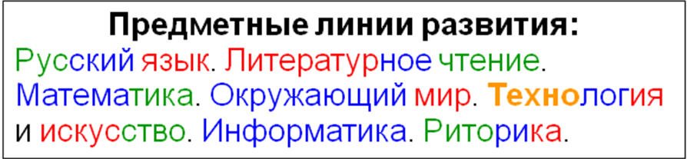

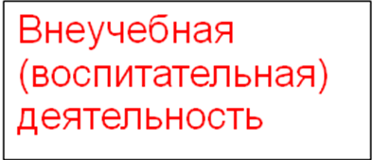
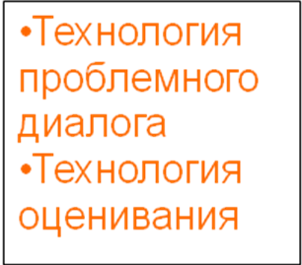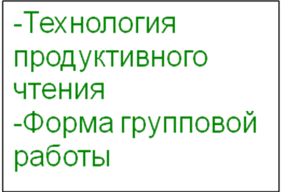

Суть изменений способов учебно-познавательной деятельности ученика и учителя в их технологическом аспекте:
- Осуществление целеполагающей деятельности учащихся и организация этой деятельности учителем. Ученик формирует свою личную цель (цели), ставит учебную задачу и даже последовательность учебных задач. Постепенно ученик развивает способность ставить самому себе все более сложные задачи. Позже он развивает способность ставить себе учебную задачу в соответствии с а) собственными способностями; б) достижением долговременных жизненных целей.
- Проектирование учеником собственной учебной и познавательной деятельности. Разделение деятельности на относительно законченные этапы, разбивка этапов на шаги. Прогнозирование и выделение трудных и относительно легких мест. Составление внутреннего плана действий (индивидуальный учебный план, индивидуальная образовательная траектория, индивидуальная образовательная программа).
- Неуклонное наращивание в образовательном процессе объемов и уровня продуктивной деятельности и снижение объемов репродуктивной деятельности. Из этого сразу же вытекает необходимость индивидуализации образовательного процесса. Расширение возможности выбора деятельности учащимися по ее субъективно определяемому уровню сложности и предполагаемым способам ее выполнения (переход от «предметного» к «способному» освоению материала; расширение пространства социальной деятельности).
- Способность ученика самому вычленить проблему, сформулировать и продиагностировать ее, вкладывая в этот процесс личностные смыслы. Определить предельность границ своего опыта (области знания), понять области незнания. В ходе самостоятельного решения проблем постепенно развиваются способности к конструированию, а также реконструкции алгоритмов, развивается гипотетическое мышление, логическое мышление. Происходит накопление способов решения проблем. Ученик приобретает умение организовать целенаправленный поиск, отбор и обработку информации, необходимой ему для решения проблемы (компетентность решения проблемных задач, информационная компетентность).
- Ученик должен научиться построить действующие кооперации (с товарищами по классу, учителем, другими специалистами) в качестве средства решения личной учебной (познавательной) проблемы через использование возможностей интеллектуальной системы, которую и представляет собой созданная и работающая в режиме поиска группа. В этой деятельности происходит усвоение тонкостей и особенностей распределения внутригрупповых ролей, ученик получает опыт принятия ответственности, уясняет необходимость внесения собственного вклада как обязательного условия включения в работающее групповое сообщество. Он приобретает бесценный опыт оказания помощи другим и принятия помощи от других, развивает коммуникативные способности. Таким образом, приобретается совершенно необходимый в дальнейшей жизни опыт совместной (коллективной) работы в группе (коммуникативная компетентность).
- Необходимое действие — самоконтроль на этапе выполнения деятельности, итоговый контроль и самооценка по выполнению деятельности. Когда у ученика сформирован внутренний план выполнения деятельности, то в ходе ее выполнения ученик постоянно отслеживает внутренним взором процесс выполнения, сверяя его с уже имеющимся в сознании планом. Только проверив "про себя" еще раз весь ход выполнения деятельности, зафиксировав "точки сомнения", так или иначе, разрешив сомнения (или не разрешив, но по этой причине удерживая их в памяти до подходящего для разрешения момента), сравнив свою деятельность с внешним эталоном, он сам оценивает свое личное продвижение и свою успешность.
- Специально организуемая и постоянно проводимая рефлексия собственной деятельности и изменение отношений ученика (к себе, к задаче, к другим и т.п.) в конечном итоге формирует рефлексивную культуру ученика как его важнейшее приобретение в контексте складывания компетентностей. Интеллектуальная рефлексия дает возможность ученику понять, как он мыслит, зафиксировать сильные стороны его деятельности и выявить ее "западающие" компоненты. Мощным средством интеллектуальной рефлексии выступают мыследеятельностные схемы, которые фиксируют движение мысли от незнания к знанию (организация пространства рефлексии и мыследеятельности).
Итак, при освоении учащимися определённых видов социальной деятельности, через освоение учебной деятельности и при соответствующей организации и отборе содержания для учебного пространства происходит первичное самоопределение учащихся, которое в дальнейшем может задать определённую траекторию жизненного пути. Категория деятельности при таком подходе к обучению является фундаментальной и смыслообразующей всего процесса обучения.

Организация и планирование внеурочной деятельности в начальной школе на основе программ ОС «Школа 2100»

С целью обеспечения педагогов необходимыми материалами авторским коллективом подготовлен Сборник программ внеурочной деятельности(издательство «Баласс»), в который включены программы общеинтеллектуальной и общекультурной направленности. Этот выбор основан на том, что «очевидны и преимущества в использовании внеурочной деятельности для закрепления и практического использования отдельных аспектов содержания программ учебных предметов, курсов» (из письма Министерства образования и науки РФ от 12 мая 2011 года № 03–296).
В сборник вошли 14 программ, различные варианты компоновки которых позволяют составить планирование внеурочной деятельности, исходя из того количества часов, которое принято и финансируется в том или ином образовательном учреждении.
Программы, обеспеченные рабочими тетрадями по образовательным технологиям из серии «Как мы учимся»:
1. 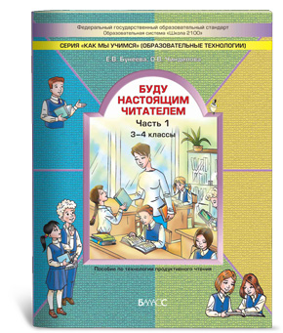«Буду настоящим читателем» (34 часа, 1 час в неделю; авторы Е.В. Бунеева, О.В.Чиндилова). Программа обеспечена рабочей тетрадью.
2. 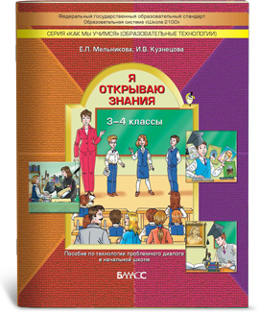«Я открываю знания» (17 часов, 1 час в неделю; авторы Е.Л. Мельникова, И.В.Кузнецова). Программа обеспечена рабочей тетрадью.
3. 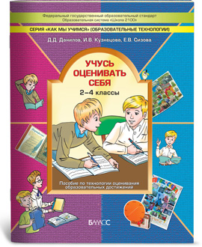«Учусь оценивать себя» (17 часов, 1 час в неделю; авторы Д.Д. Данилов, И.В. Кузнецова, Е.В. Сизова).Программа обеспечена рабочей тетрадью.
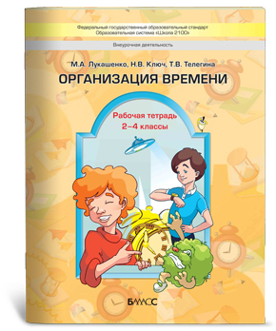Данная серия выстраивается в линию (1 час в неделю) для учащихся 2–3-го классов. Рекомендуем начать эту линию с освоения первоклассниками одного из курсов «Моя Читалия» (33 часа, автор М.А. Яковлева) или «Творческая работа со словом» (33 часа, автор В.П. Варакина и др.). Логично завершает данное направление программа «Организация времени»(4-й класс, 34 часа, авторы М.А. Лукашенко, Н.В. Ключ, Т.В. Телегина, под редакцией Г.А. Архангельского). Программа обеспечена рабочей тетрадью (табл. 1).
 Программы «Всё узнаю, всё смогу» (2-й, 3-й, 4-й классы, 204 часа, 2 часа в неделю, авторы А.В. Горячев, Н.И. Иглина), программа обеспечена пособием; «Театр» (2-й, 3-й, 4-й классы, 102 часа, автор И.А. Генералова); «Риторика» (1-й, 2-й, 3-й, 4-й классы, 135 часов, 1 час в неделю, авторы Т.А. Ладыженская, Н.В. Ладыженская и др.), программа обеспечена пособиями.
Далее предлагаются несколько примерных вариантов планирования внеурочной деятельности в начальной школе (табл. 1–5).

Таблица
Календарно – тематическое планирование по учебному предмету
№ раздела  п\п | Название раздела | Кол-во часов  по разделу | Тема урока | Дата реализации  темы урока | Планируемые результаты  по разделу |  | Планируемые учебные ситуации на уроке | Оценка результатов
1 | 2 | 3 | 4 | 5 | 6 |  | 7 | 8 | 9
 |  |  |  |  | предметные | метапредметные |  | предметных | метапредметных
1 |  |  | 1
 |  |  | 2.
 |  |  | 3.
 |  |  | И т.д.

Учебные пособия для учащихся и методические рекомендации для педагога по диагностике метапредметных результатов (УУД)
 |  |  | класс | УМК
Чуракова Р.Г., Чуракова Н.А., Ямшинина С.Н. | Итоговая комплексная работа на основе единого текста. 1 класс. Тетрадь | тетрадь | 1 | ПНШ
Чуракова Р.Г., Чуракова Н.А., Ямшинина С.Н. | Итоговая комплексная работа на основе единого текста. 2 класс. Тетрадь | тетрадь | 2 | ПНШ
Чуракова Р.Г., Лаврова Н.М. | Итоговая комплексная работа на основе единого текста. 3 класс. Тетр. | тетрадь | 3 | ПНШ
Чуракова Р.Г., Лаврова Н.М. | Итоговая комплексная работа на основе единого текста. 4 класс. Тетр. | тетрадь | 4 | ПНШ
Чуракова Р.Г. | Итоговая комплексная работа. 1 класс. Методические указания по организации и проведению + CD | методическое пособие | 1 | ПНШ
Чуракова Р.Г. | Итоговая комплексная работа. 2 класс. Методические указания по организации и проведению + CD | методическое пособие | 2 | ПНШ
Чуракова Р.Г., Лаврова Н.М. | Итоговая комплексная работа. 3 класс. Методические указания по организации и проведению + CD | методическое пособие | 3 | ПНШ
Е.В. Бунеева, А.А. Вахрушев, С.А. Козлова, О.В. Чиндилова | Диагностика метапредметных и личностных результатов начального образования. Проверочные работы, 1 кл. + CD | Тетрадь с методическими рекомендациями | 1 | Школа 2100
Е.В. Бунеева, А.А. Вахрушев, С.А. Козлова, Д.Д. Данилов, О.В. Чиндилова и др. | Диагностика метапредметных и личностных результатов начального образования. Проверочные работы, 2 кл. + CD | Тетрадь с методическими рекомендациями | 2 | Школа 2100
Е.В. Бунеева, А.А. Вахрушев, С.А. Козлова, Д.Д. Данилов, О.В. Чиндилова и др. | Диагностика метапредметных и личностных результатов начального образования. Проверочные работы, 3-4 кл. + CD | Тетрадь с методическими рекомендациями | 3-4 | Школа 2100
Беглова Т.В., Битянова М.Р., Меркулова Т.В., Теплицкая А.Г. | Рабочая тетрадь для первоклассников "Школьный старт" | тетрадь | 1 класс | С-ма Л.В. Занкова
Беглова Т.В., Битянова М.Р., Меркулова Т.В., Теплицкая А.Г. | Методические рекомендации к рабочей тетради "Школьный старт" | Методические рекомендации |  | С-ма Л.В. Занкова
Битянова М.Р., Беглова Т.В., Меркулова Т.В., Теплицкая А.Г. | Рабочая тетрадь "Учимся учиться и действовать: мониторинг метапредметных универсальных учебных действий" 1,2,3 кл. (Под ред. М.Р. Битяновой, С.Г. Яковлевой) | тетрадь | 1-3 | С-ма Л.В. Занкова
Битянова М.Р., Беглова Т.В., Меркулова Т.В., Теплицкая А.Г. | Методические рекомендации к рабочей тетради "Учимся учиться и действовать: мониторинг метапредметных универсальных учебных действий " 1,2,3 кл. | Методические рекомендации |  | С-ма Л.В. Занкова

